Этапы проекта:
1. Подготовительный (сбор информации и изучение литературы по теме, опрос детей и анкетирование родителей).
2. Практический (методы и приемы обучения, формы организации детей, выступления детей по выбранной теме).
3. Заключительный (подведение итогов работы с детьми и родителями по проблеме, обобщение опыта).

ПОДГОТОВИТЕЛЬНЫЙ ЭТАП.

1. Определение темы, целей и задач проекта.
2. Разработка плана осуществления проекта.
3. Сбор информации и изучение литературы по теме.
4. Наблюдение за питанием в детском саду.
5. Анкетирование родителей и опрос детей.

1. Опрос детей:
На вопросы, предложенные детям, были следующие ответы (вопрос / количество человек в процентах):
1. 1. Какие каши вы знаете?
1. 2. Ваша любимая каша?
1. 3. В чём польза каши?
Анализ результаты анкетирования позволил сделать следующие выводы:
- уточнение и расширение детей о разнообразии круп и видах использовании их в пищу.
- ориентирование детей на полезность, важность и необходимость употребления блюд из круп в своем рационе.
Анкетирование среди родителей детей (опрошено 37 человек ( в том числе бабушки и дедушки, приходившие в д.с. за детьми)
1. Как Вы считаете, необходимы ли Вам знания о роли питания в формировании и развитии здорового ребенка?
2. Готовите ли Вы дома каши?
3. Из какой крупы Вы чаще всего готовите дома кашу?
4. Знаете ли вы о полезных свойствах каждого вида каши?
- отсутствия информации о полезных свойствах круп;
- каши являются редким блюдом домашней кухни;
- родителям необходимо уточнить и расширить круп представление об использовании к блюдах домашней кухни.
ПРАКТИЧЕСКИЙ ЭТАП
На этом этапе были подобраны различные методы и приемы обучения, формы организации детей для успешного получения знаний.

На родительском собрании обсудили тему «Питание современного человека»
- подвели итоги опроса детей и анкетирования родителей;
- предложили участие в детско-родительских проектах о разных видах круп (дети самостоятельно выбрают тему);
- вывели структуры сообщений:
+растение, из которого получают крупу,
+история введения крупы в кулинарию,
+какие блюда можно приготовить,
+ как и где используется в народном хозяйстве.
Определили сроки проекта октябрь – март. Договорились, что «Ученый совет» будет проводиться по готовности сообщений.
Русская национальная кухня также известна своими кашами. Казалось бы, каша не является праздничным блюдом. Однако в России каши всегда готовили вкусно и разнообразно.
Работу по проекту начали со сбора коллекции круп, которые используются в детском саду для приготовления различных блюд. Дети с интересом рассматривали их внешний вид, узнавали из какой крупы приготовлено данное блюдо (каша, запеканка, суп, гарнир…), рассуждали о том, в каком блюде еще можно использовать данную крупу или о том, что из этой крупы готовят дома.
Первое сообщение было готово через 4 дня на тему «РИС» , самой смелой оказалась семья Кристины. Её сообщение получилось очень интересным. Родителями была проведена большая подготовительная работа:
- на карточках А4 выведены изображения,
- небольшой рассказ отпечатан на отдельном листе для помощи ребенку воспитателем,
- приготовлены образцы круглого и длиннозернистого риса,
- баночки для опыта,
- подносики и лупы для рассматривания.
Форма проведения в виде «Ученого совета»: выступление у доски с указкой, демонстрация объектов, проведение опыта, суточное наблюдение за его объектами- все это очень заинтересовало детей. «Участники совета» узнали о том, что:
- рис в давние времена на Русь завезли из Персии и называли «сарацинской пшеницей»,
- что существует много его видов, как выглядит это растение и какие особенные условия нужны для его выращивания,
- как много труда и сил прилагают рисоводы, чтобы получить богатый урожай,
- какие специальные машины разработаны конструкторами им в помощь.
При проведении опыта познакомились со свойством риса – впитывание воды. Это его свойство, оказывается, можно применять в быту. Никита вспомнил, как мама при помощи риса сушила телефон, после того как он случайно попал в воду.
Кристина получила в награду громкие аплодисменты и весь день была в центре внимания детей. Материалы сообщения демотстрировались на доске в течение двух дней (четверг – день заседания и в пятницу – для самостоятельного изучения «членами ученого совета»). Все специалисты ДОУ, включая заведующего, заходившие по делам в группу, интересовались , что это за картины на доске? Кристина и все остальные дети наперебой старались объяснить и показать. Фото и видеоматериалы были выложены в общем чате группы. Дети воодушевились примером Кристины и следующее «заседание ученого совета» состоялось ровно через неделю.
Оно было посвящено овсяной крупе! Самому младшему воспитаннику группы Тимуру мама читала мифы о Геракле и он решил стать таким же большим и сильным и совершить много подвигов, поэтому его выбор пал именно на овсяную крупу. Участники второго заседания «ученого совета» узнали о том, что овес – одно из самых древних растений, семена которого употребляли в пищу еще в древние времена. Упоминания о нем обнаружены в летописях и даже в египетских пирамидах. На протяжении веков лепешки из овсяной муки, воды и соли являлись основной пищей для жителей Англии, и особенно Шотландии, потому что, этих районах овёс – единственная культура, которая растет в холодном и влажном климате. В Россию он попал случайно, как сорняк, привезенный вместе с семенами пшеницы. Вскоре, из-за способности расти в холодном климате, овёс стали выращивать на больших площадях. На протяжении веков овёс употреблялся в пищу и в нашей стране. Блюда, приготовленные из овсяной крупы, муки и толокна были привычной едой для русских людей. Из овса даже варили кисель. Открытием для некоторых детей стало происхождение хлопьев из овсянки «Геркулес». Миша сказал интересную фразу: - «Кашу с ресничками есть дома больше не буду, скажу маме, пусть хлопья покупает, она, наверно, о них не знает».
Но самым интересным детям показалось то, что травка, которую покупают кошкам в зооомагазине, и есть пророщенный овес. Тут родился еще один опыт = проращивание овса.
В группе появилась карта, на которой отмечали страны, о которых рассказывали дети.
Следующей на очереди была гречка. Этот проект разделили двое детей Арина и Саша. Арина и ее ассистент бабушка (логопед нашего детского сада) вкраце рассказали:
- историю появления гречихи на Руси, которую завезли из Византии (сейчас это Турция, в которую некоторые дети с родителями ездили отдыхать),
- представили сказку Телешова «Крупеничка», принесли диск с мультфильмом.
На заседании совета «ученые» не только слушали материалы, рассматривали иллюстрации, находили Турцию на карте, но и мололи муку, вдыхали аромат гречичного меда.. В течение следующей недели читали сказку, смотрели мультфильм.
В следующий четверг узнали с какой любовью и уважением относились наши предки к этой культуре. Саша рассказал:
- об особенностях вырацивания гречихи,
- показал комбайны, при помощи которых собирают урожай,
- познакомил с народной куколкой «Крупеничкой», котрую делали хозяйки из свежего урожая на достаток и богатство в семье. (Воспитатель А.А. провела мастер-класс по изготовлению такой куколки.)
Из сообщения Егора о пшенке дети узнали:
- название растения - просо,
- просо с давних пор выращивали жители Русского Севера. Они знали, что зерна проса дают человеку силу, поэтому делали из него муку, кашу, пиво, квас, пирожки, добавляли его в супы и сладкие блюда.
- о том, что самый обыкновенный веник, которым обметаем валенки и подметаем горку и есть его стебли и веточки,
- показал машины, при помощи которых собирают и шлифуют (очищают от оболочек) просо, получается крупа пшено,
- с муз.работником Еленой Германовной разучили хоровод «А мы просо сеяли, сеяли», который вошёл в число повседневных игр.
О манной крупе тоже пожелали рассказать сразу двое детей Василиса и Савва. Родители поделили содержание материала:
- Савва и его мама (никогда не задумывалась – манка и манка)
сделали для себя и своих друзей настоящее открытие – оказывается, манку делают из обыкновенной пшеницы!!!,
- слово «манка» происходит от греческого « манна - небесный дар, еда»,
- это самая первая каша, которую дают малышам,
- на опыте дошкольники убедились, что ее легко отделить от другой крупы при помощи сита, потому что она самая мелкая,
- Василиса показала технологию приготовление манной каши без комочков,
- рассказала о том, что из манки можно приготовить разные десерты – пудинги, манники с разными начинками и подливами,
- научила создавать из белой и крашеной манки картины (получилась целая выставка произведений).
О своей любимой ячневой каше «совету» доложила Даша.
- растение называется ячмень и принадлежит к числу древнейших культурных растений. Он найден даже в самых древних египетских гробницах.
- в Россию ячмень мог проникнуть из Азии через Сибирь или Кавказ и издавна имел большое значение как пищевой продукт для тех местностей, где выращивание других хлебов было невозможно или очень трудно,
- из зёрен вырабатывается ячменная крупа двух видов: перловая и ячневая.
Перловая крупа — это цельные ячменные зёрна белого или слегка желтоватого цвета продолговатой или круглой формы очищенные и шлифованные или нешлифованные. Перловку используют в качестве основы для гарниров и каш, добавляют в супы, рагу.
Ячневая крупа – это дробленые ячменные зерна. Преимущество ячневой крупы в том, что в отличие от перловки она не подвергается шлифовке, поэтому в ней больше полезных веществ. Вот почему ее часто готовят детям в детском саду.
- еще царем Петром I ячневая каша была объявлена «любимой романовской». Для того чтобы «облагородить» царскую любимицу ячневую крупу в 19 веке даже переименовали в «перловую» потому, что цветом и формой напоминает речной жемчуг. В давние времена жемчуг называли словом «перлы»,
- выращивают ячмень во многих странах, о нем говорится и в сказах и в рассказах. Мышь в сказке «Дюймовочка» датского писателя Г.Х.Андерсена ( снова обратились к карте) угостила девочку именно таким ячменным зернышком.
У Маши любимой оказалась кукурузная каша, которую в садике не готовят, только дают кукурузные зерна в салате. Благодаря исследованиям Маши и мамы дети узнали об особенностях выращивания кукурузы, которая выростает даже выше Крестининого папы. Родина кукурузы – Мексика, но ее выращивают во многих странах мира. Растет она и у нас на Урале. Существует предположение, что кукуруза — самое древнее хлебное растение в мире. Из кукурузы делают крупу, муку, масло. А кто не любит погрызть зернышки вареной кукурузы прямо с початка? Как выяснилось из книги «Почемучка» - все части этого растения используют в народном хозяйстве и в медицине.
Однажды Алиса рассказала, что к ней в гости из Башкирии приехала бабушка. Она всегда, когда приезжает, готовит нам вкусный бишбармак с картошкой и стряпает перемячи и кус-кус. Мама очень любит и вообще нам всем нравится. Какие интересные названия!!! Что же это за страна такая – Башкирия и где она находится? Обратились к карте. Так это же у нас на Урале!!! Интересно, какие еще народы живут у нас на Урале? (Для знакомства с народностями Урала, их обычаями была создана небольшая выставка.) Алиса с мамой подготовила рассказ о любимых в семье блюдах национальной кухни и даже угостила всех бабушкиным Чак-чаком. Но, самое интересное, что после рассказа Алисы многие захотели поделиться рассказом о своем любимом блюде.
Любитель борща Никита сделал для себя открытие о том, что борщ – это блюдо украинской кухни. Украина – южная страна, там легко без теплиц вырастают самые разные овощи. Много украинцев живет и у нас на Урале. В Екатеринбурге есть даже ресторан украинской кухни. А пельмени, которые Никита тоже любит (они дома стряпают их сами всей семьей, сразу много и хранят в морозильной камере), в Украине называются варениками и готовят их не только с мясом, но и с картошкой, творогом, вишней.
Любимое блюдо Левы – макароны (он в детстве называл их камаронами) давно завоевали любовь людей всех национальностей. С мамой он узнал из интернета, что Марко Поло (великий мореплаватель и исследователь) путешествуя по Азии, увидел в Китае необычное кушанье — лапшу — и был настолько впечатлен, что привез ее в Италию. Еда пришлась жителям Средиземноморья по вкусу и быстро распространилась по всей стране. Китай, похоже, действительно был первым регионом в мире, где лапша стала массовой пищей, но тем не менее правды в этой легенде немного — по некоторым свидетельствам, макаронные изделия были известны жителям Средиземноморья еще в эпоху Древнего Рима. Но и в наше время лапша и макароны остаются национальной кулинарной гордостью двух стран-Китая и Италии. С незапамятных времен готовили домашнюю лапшу и на Руси. И Левина бабушка иногда тоже ее сама делает, а Лева ей помогает.
Омлет – частый гость на столах во многих семьях. О его истории нам поведал Борис. Слово омлет - французского происхождения - от omelette – омлет переводится как яичница. Итальянцы, греки и даже немцы считают себя первооткрывателями это восхитительного блюда. Впрочем, само название "omelette" имеет французское происхождение, и это факт. У Бориса большая семья трое детей, мама, папа и бабушка. Мама готовит им омлеты с разными добавками и с картошкой и с горошком (как у нас в садике) и с сухариками, и с сосисками, и с помидорами = разные.
«А я горошек и так, без омлета люблю» - сказала Лера. « Мы его на даче выращиваем. Я маме садить помогаю и собирать тоже. Он такой сладкий, когда еще зеленый! Мама сама из него консервы делает и еще замораживает». С Лерой мы провели опыт по выращиванию пророщенного и сухого гороха, использую контейнеры разных размеров от киндер-сюрпризов, изготовили музыкальные инструменты для шумового оркестра.
Семье Максима по душе больше всего различные запеканки (а, знаете как я раньше ее называл – закипанка). «Мама так много их разных готовить умеет. И, такие как у нас в садике из творога и картошки с мясом, и еще с макаронами, и с всякими овощами. Нам с папой и Сережей очень нравится» - с гордостью мальчик поделился с на совете с друзьями. Из энциклопедии папа с Максимом узнали, что запеканка — блюдо, приготавливаемое из пюреобразных продуктов и связывающего компонента (например, творог — яйцо). Запекают на противне в духовке или на сковороде. Перед запеканием блюдо смазывают сверху маслом и взбитым яйцом для поверхностной корочки. Только. в разных странах они называтся по разному: в Италии - лазанья, в Англии - пудинг.
София и ее большая семья (у нее два старших брата) – любители картошки. Больше всего девочка любит картошку жареную и пюре. Какое интересное слово – пюре. Мы предложили рассказать о его происхождении. Вот что нашли в интернете София с любимым братом Марком: Родина картофеля — Южная Америка.В Европе картофель появился благодаря красивым цветочкам как декоративное растение, причём ядовитое. Окончательно доказал, что картофель обладает высокими вкусовыми и питательными качествами, французский агроном Антуан-Огюст Пармантье (1737—1813). С его подачи началось проникновение картофеля в провинции Франции, а затем и других стран. Это позволило победить во Франции частый прежде голод и вывести страшную болезнь - цингу..
Первое появление картофеля в России связано с именем царя Петра 1. Он попробовал этот овощ в путешествии по Голландии и прислал в Россию мешок клубней для выращивания. Поначалу картофель считался экзотическим растением и подавался на стол только в богатых домах. Называли его земляным яблоком. В России простые люди не хотели принимать картофель. Но, постепенно он пришел на стол в каждую семью. По сравнению с рожью и пшеницей, картофель считался неприхотливой культурой, поэтому его рассматривали в качестве хорошего подспорья в неурожай и в нехлебородных местах. В пищу картофель употребляли в печёном и варёном виде, в кашах, а также стряпали пироги и шаньги (род пирожнаго); а в городах добавляли в супы, жаркое и делали из нее муку для приготовления киселей. Сейчас этот овощ уже считался в России «вторым хлебом», то есть одним из основных продуктов питания.
"Пюре" - по звучанию французское слово, однако придумано блюдо было вовсе не во Франции. Европейцы узнали о толченом картофеле в середине XVII века: европейский врач Александр Эксквемелин, участник морских разбойничьих походов, издал книгу "Пираты Америки", где и описал быт, традиции и блюда местного населения американского континента. В частности он описал и приготовление блюд из картофеля: его ели вареным, делали картофельный напиток "маби", а также толкли ногами, готовя блюдо "чуньо". Французы применили кухонный инструмент ( у нас его называют толкушка) и назвали такое блюдо "пюре", что переводится как "толченое" или "чистейшее".
. Плов является главным национальным блюдом народов Средней Азии (узбеков, таджиков, туркмен, афганцев), а также персов и азербайджанцев и любимым блюдом большенства детей нашей группы. Рассказ о нем, конечно же, достался Али. Повара детского сада Анна Вениаминовна и Светлана Владимировна, которые по возможности присутствовали на наших «заседаниях», готовят очень вкусный плов из курицы. Оказалось, что насчитывается огромное количество его разновидностей и едят его по всему миру. В Испании это блюдо называется - паэлье, в Турции турецкого - пилава. Али с сестрой больше всего любят сладкий плов с курагой и изюмом. Мама готовит его очень вкусно!!! «Чтобы готовить сладкий плов мама использует специальное масло - подсолнечное или оливковое, потому что на жире сладкий плов будет не вкусным» - как то задумчиво добавил Али. Теперь пришла очередь узнать об этом особенном масле.
И тут наступила очередь молчаливого Ярослава, который, как выяснилось, очень любит семечки. В семье выращивают подсолнухи у дедушки с бабушкой по краю огорода. Они вырастают разные и большущие и маленькие. И по цвету семечки тоже разные: черные или серые с полосочками. Когда он гостит летом у бабушки, обязательно щелкает семечки прямо из подсолнуха. Ярослав показал путь подсолнечного масла от подсолнуха до сковороды. Интересными были рассуждения детей о названии растения (Почему оно называется подсолнух?) Поразило своей красотой фото поля с цветущими подсолнухами. Многие видели эти поля во время поездок на юг России. Родина подсолнухов – Мексика (и это еще одно путешествие по карте). Интересным фактом оказалось и то, что стебель, листья, корень растение используют в медицине.
«А я знаю, что мы самые настоящие камни едим!» - сказал однажды Миша. Дети стали возражать, что камни есть нельзя, они не съедобные. «А вот и съедобные, мы их каждый день едим – это соль!!!» Предложили Мише подготовить доклад о соли для «ученого совета». Действительно, соль добавляют во все блюда кроме сладостей, и даже добавляют в печенье и в некоторые коржи для торта. Она имеет много разновидностей. Та, которую мы едим, называется – поваренная соль. Добывают ее из недр земли, морской или океанической воды, соляных озер. Раньше это был очень тяжелый и опасный для здоровья труд. Рабочие стояли голыми ногами в воде и выгребали соль лопатами. Соляная вода разъедала кожу. Сейчас соль вычерпывают при помощи солекомбайнов. Комбайн – это машина, которая последовательно (одна за другой) и непрерывно выполняет несколько разных операций. Их монтируют или на железнодорожных платформах (сухопутные), или на пантонах – плывучие. В России много соляных озер. Самые большие из них – Эльтон и Басурчак, расположенные к северу от Каспийского моря. (Представить на пакетиках с солью написано «Соль Илецкая». Ее добывают из Илецого озера у нас на юге Урала, очищают, расфасовывают в мешочки и коробочкам и продают в магазинах по всей России. Проведенный опыт (выпаривание соленой воды) позволил рассмотреть прозрачные кристаллики, полюбоваться их красотой.
Мама Вики вместо доклада о сахаре сканировала нам три книги Марины Султановой «Удивительные превращения».

ВЫВОД:
Крупа - это чрезвычайно ценный продукт питания, из которого готовят каши и супы. Крупа состоит либо из дробленых, либо из целых зерен злаковых и бобовых культур. Существует большое количество видов круп. Преимущественно крупа вырабатывается из зерен злаковых и так называемых крупяных культур: гречневая крупа, ячневая крупа, манная крупа, овсяная крупа, рис, перловая крупа, пшено, пшеничная крупа.
Значительно обогатился словарь детей(стручок, початок). Окунулись в историю страны и мира. Расширилось представление о народах Уралав и их культуре.
Знакомство с происхождением круп и других продуктов, их пользе и значении для роста и развития детей и вообще здоровья человека, дети охотнее стали пробовать и принимать блюда, «ранее ими не любимые». Сплотило коллектов общим делом. Дети ждали выступлений товарищей и , учились внимательно слушать ….Повысислся авторитет ….

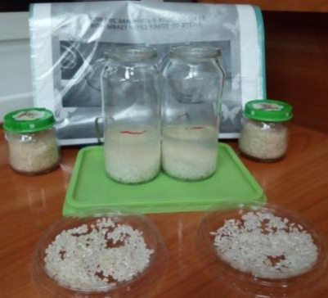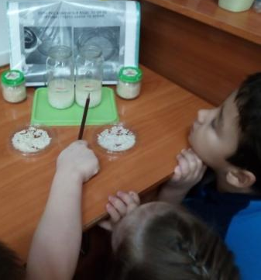
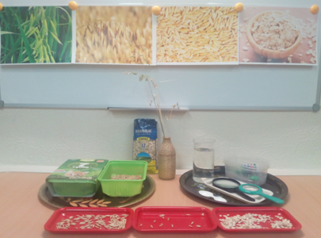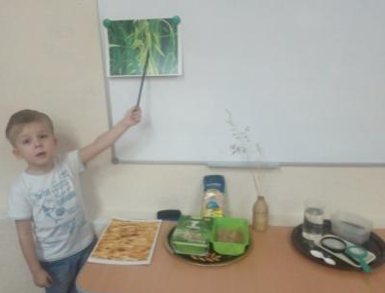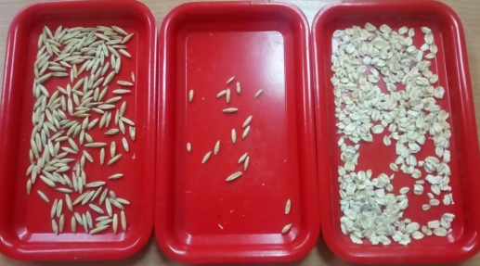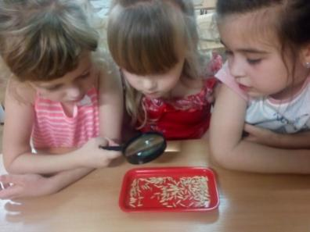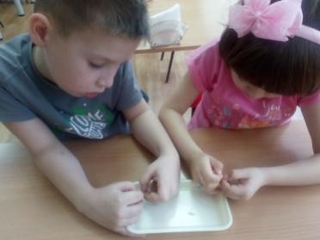
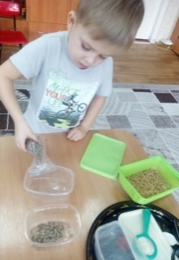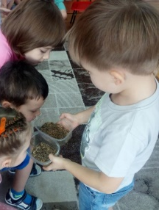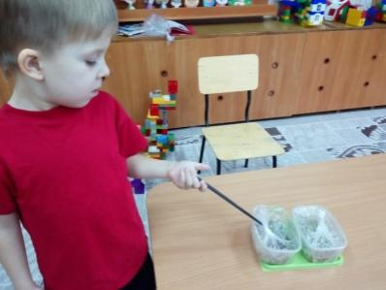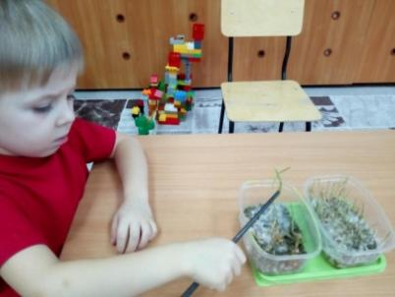

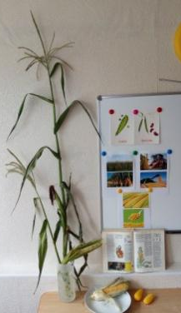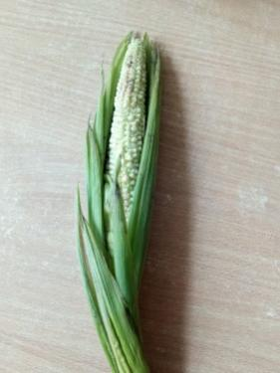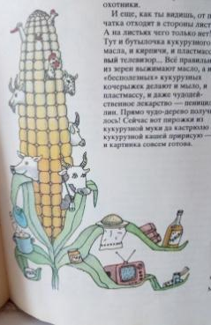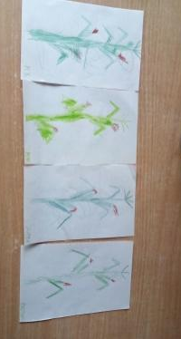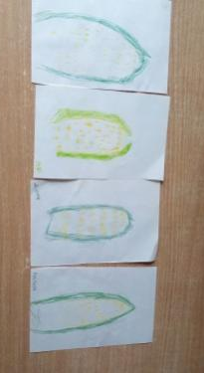

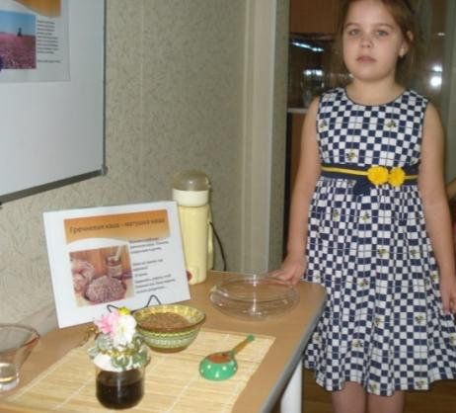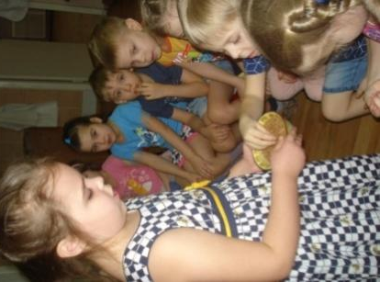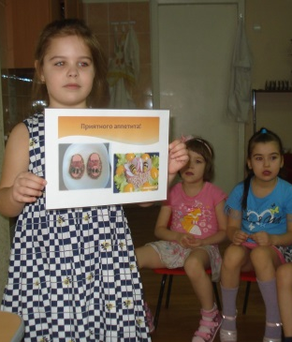
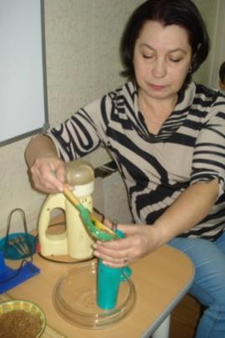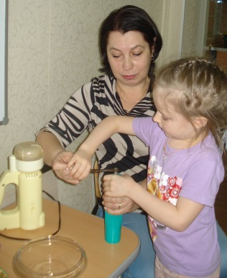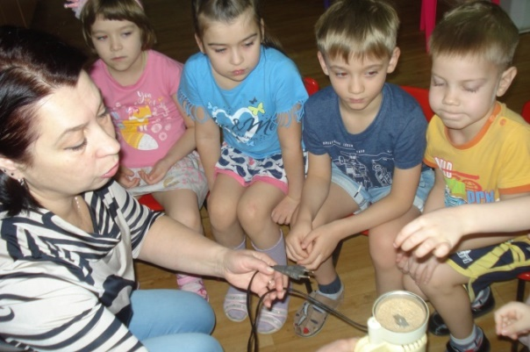
Ячневая крупа — это дроблёные ячменные ядра, освобождённые от цветочных плёнок,

Ячмень Как и пшеница, он был окультурен в эпоху неолитической революции на Своё название перловка получила потому, что цветом и формой напоминает речной жемчуг (уст. русск. перлы, укр. перли — жемчуг)^{[11]}. Используют для приготовления перловой каши.

